
GULBENES NOVADA PAŠVALDĪBA
Reģ.Nr.90009116327
Ābeļu iela 2, Gulbene, Gulbenes nov., LV-4401
Tālrunis 64497710, mob.26595362, e-pasts: dome@gulbene.lv, www.gulbene.lv
GULBENES NOVADA PAŠVALDĪBAS DOMES LĒMUMS
Gulbenē

2026. gada 30. aprīlī | Nr. GND/2026/257  (protokols Nr.7; 7.p.)

Par specializētā tūristu transportlīdzekļa kustības maršruta Gulbenes pilsētā apstiprināšanu 2026.gadam (no jūnija līdz oktobrim)

Gulbenes novada pašvaldības aģentūra “Gulbenes tūrisma un kultūrvēsturiskā mantojuma centrs”, reģistrācijas numurs 90011546476, juridiskā adrese: Dzelzceļa iela 8, Gulbene, Gulbenes novads, LV-4401, kopš 2014.gada Gulbenes pilsētā nodrošina tūrisma pakalpojumu – braucienu ar elektromobili savienojumā ar pasažieru pārvadāšanai paredzētu piekabi.
Gulbenes novada pašvaldības dome 2014.gada 27.februārī pieņēma lēmumu “Par specializēto tūrisma transportlīdzekļu izmantošanu Gulbenes pilsētā” (protokols Nr.3, 22.§), ar kuru atļāva Gulbenes novada pašvaldības aģentūrai “Gulbenes tūrisma un kultūrvēsturiskā mantojuma centrs” izmantot Gulbenes pilsētā specializēto tūristu transportlīdzekli, noteica specializētā tūristu transportlīdzekļa tipu – pasažieru elektromobilis MELEX ar piekabi, un tā lietošanas nosacījumus.
Pamatojoties uz Pašvaldību likuma 10.panta pirmās daļas 21.punktu, kas nosaka, ka dome ir tiesīga izlemt ikvienu pašvaldības kompetences jautājumu; tikai domes kompetencē ir pieņemt lēmumus citos ārējos normatīvajos aktos paredzētajos gadījumos, Ceļu satiksmes likuma 9.panta trešo daļu, kas nosaka, ka specializēto tūristu transportlīdzekļu izmantošanas nosacījumus, transportlīdzekļa tipu un kustības maršrutu, izvērtējot tā sabiedriskās nepieciešamības un drošības kritērijus, nosaka attiecīgā pašvaldība, Gulbenes novada pašvaldības domes 2014.gada 24.aprīļa noteikumu Nr.2 “Par specializēto tūrisma transportlīdzekli Gulbenes pilsētā” 8.punktu, kas nosaka, ka transportlīdzekļa maršrutu apstiprina Gulbenes novada dome, un 9.punktu, kas nosaka, ka maršruts tiek apstiprināts uz periodu līdz 6 mēnešiem, un Attīstības un tautsaimniecības komitejas ieteikumu, atklāti balsojot: balsojot: ar 13 balsīm "Par" (Ainārs Brezinskis, Andis Caunītis, Artūrs Smagars, Dāvis Uiska, Gunārs Babris, Guntis Princovs, Intars Liepiņš, Ivars Kupčs, Jānis Barinskis, Liena Silauniece, Normunds Audzišs, Normunds Mazūrs, Valtis Krauklis), "Pret" – nav, "Atturas" – nav, "Nepiedalās" – nav, Gulbenes novada pašvaldības dome NOLEMJ:
- APSTIPRINĀT specializētā tūristu transportlīdzekļa kustības maršrutu Gulbenes pilsētā 2026.gadam (no jūnija līdz oktobrim):
Apļveida maršruts: Gulbīšu parks – Līkā iela – O. Kalpaka iela - Robežu iela – Ozolu iela – Dzelzceļa iela – Gulbenes dzelzceļa stacija – Dzelzceļa iela – Ozolu iela – caur Spārītes parku – Blaumaņa iela – Nākotnes iela – Litenes iela – Parka iela – Vecgulbenes muižas parks – Brīvības iela - Pils iela – Gulbenes novada vēstures un mākslas muzejs – Brīvības iela – Parka iela - O. Kalpaka iela – Ozolu iela – Gaitnieku iela – Gulbīšu parks (pielikumā), ar potenciālajām brauciena sākumpunkta vietām Gulbīšu parkā un Gulbenes dzelzceļa stacijas (Dzelzceļa ielā 8).
- NOTEIKT, ka gadījumos, kad lēmuma 1.punktā apstiprinātajā maršrutā tiek veikti ielu remontdarbi, notiek avārijas dienestu darbi vai ir ieviesti citi operatīvi satiksmes ierobežojumi, Gulbenes novada pašvaldības aģentūra “Gulbenes tūrisma un kultūrvēsturiskā mantojuma centrs” ir tiesīgs veikt maršruta izmaiņas bez atsevišķa Gulbenes novada pašvaldības lēmuma pieņemšanas, ievērojot šādus nosacījumus:
  - pārvietošanās drīkst notikt tikai pa tuvākajām pieejamajām ielām, kas pēc saviem tehniskajiem parametriem un satiksmes organizācijas ir piemērotas konkrētā speciālā tūristu transportlīdzekļa kustībai;
  - Gulbenes novada pašvaldības aģentūrai “Gulbenes tūrisma un kultūrvēsturiskā mantojuma centrs” ir pienākums pirms izmaiņu veikšanas (vai operatīvās situācijās – nekavējoties pēc to uzsākšanas) elektroniski informēt Gulbenes novada Centrālās pārvaldes Īpašuma pārraudzības nodaļu par pagaidu maršrutu un to plānoto ilgumu;
  - pagaidu maršruts ir spēkā tikai līdz brīdim, kad tiek atjaunota satiksme lēmuma 1.punktā apstiprinātajā maršrutā.
- Lēmums stājas spēkā 2026.gada 1.jūnijā.

Gulbenes novada pašvaldības domes priekšsēdētājs N.Mazūrs

GND/2026/257
Pielikums Gulbenes novada pašvaldības domes lēmumam Nr.

Specializētā tūristu transportlīdzekļa kustības maršruta Gulbenes pilsētā 2026.gadam shēma

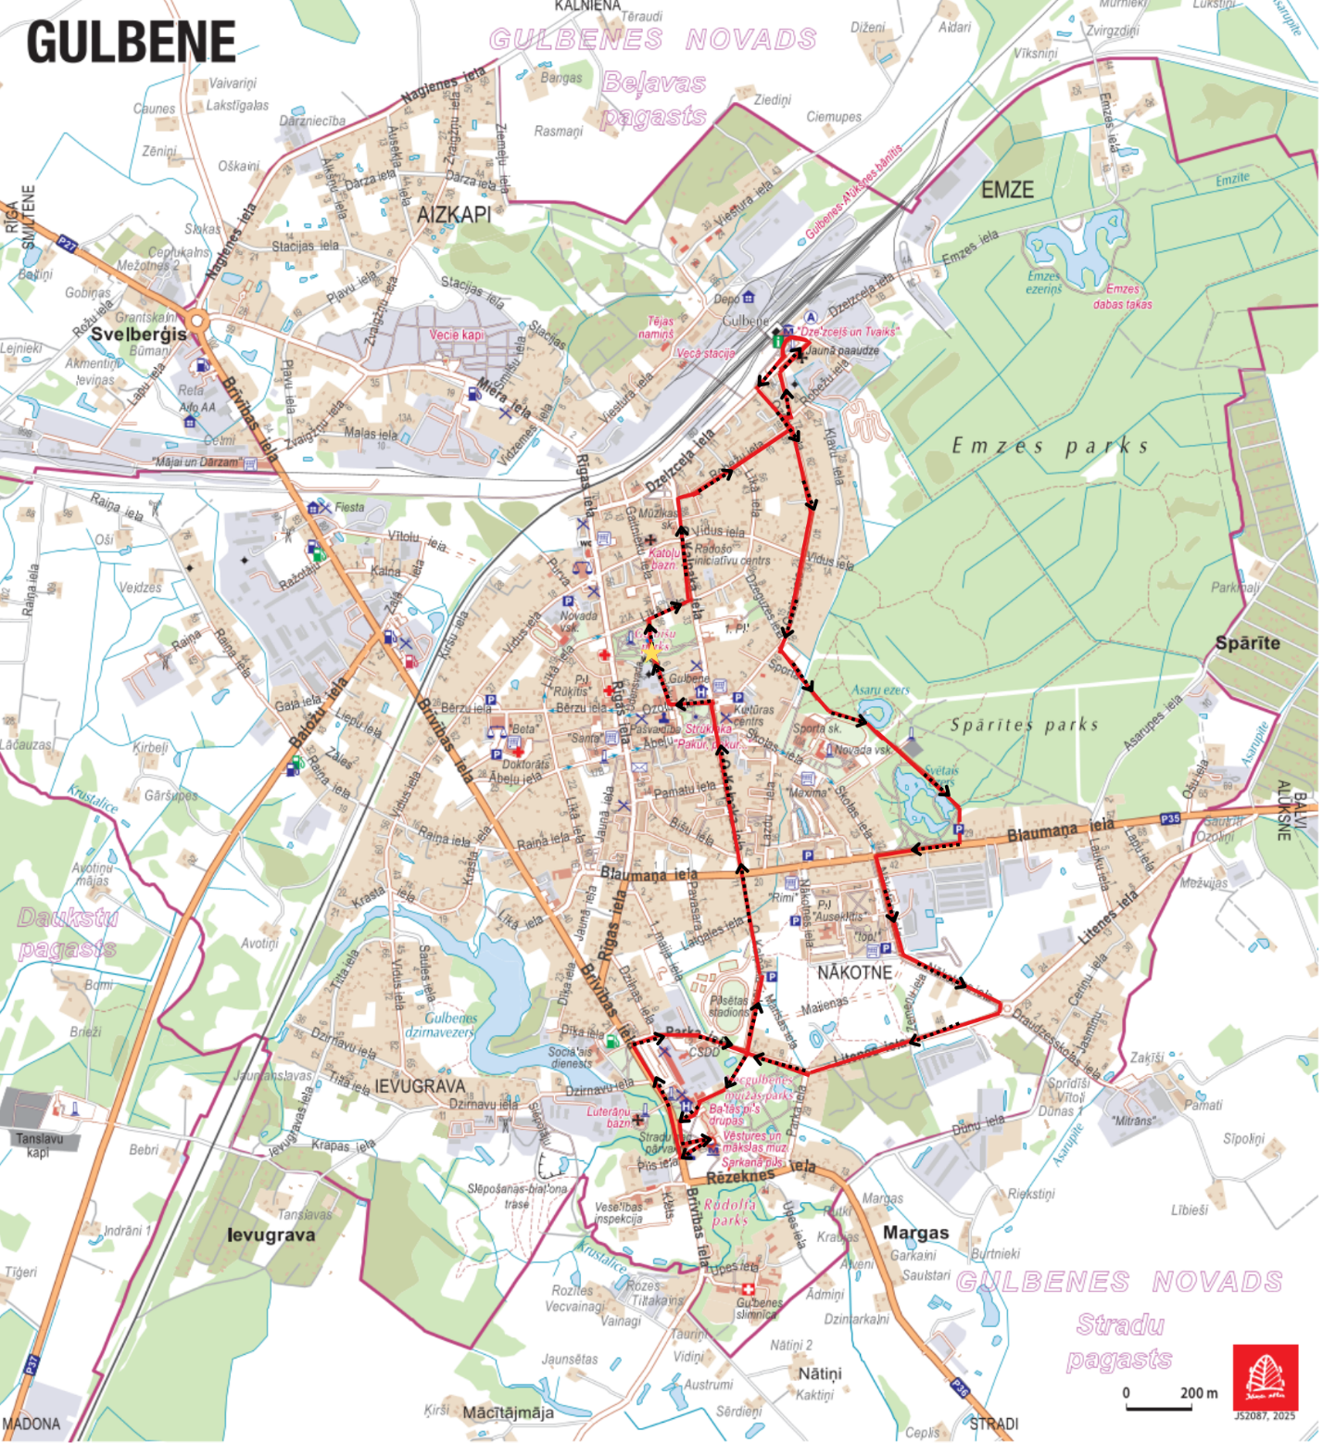

Gulbenes novada pašvaldības domes priekšsēdētājs N.Mazūrs

